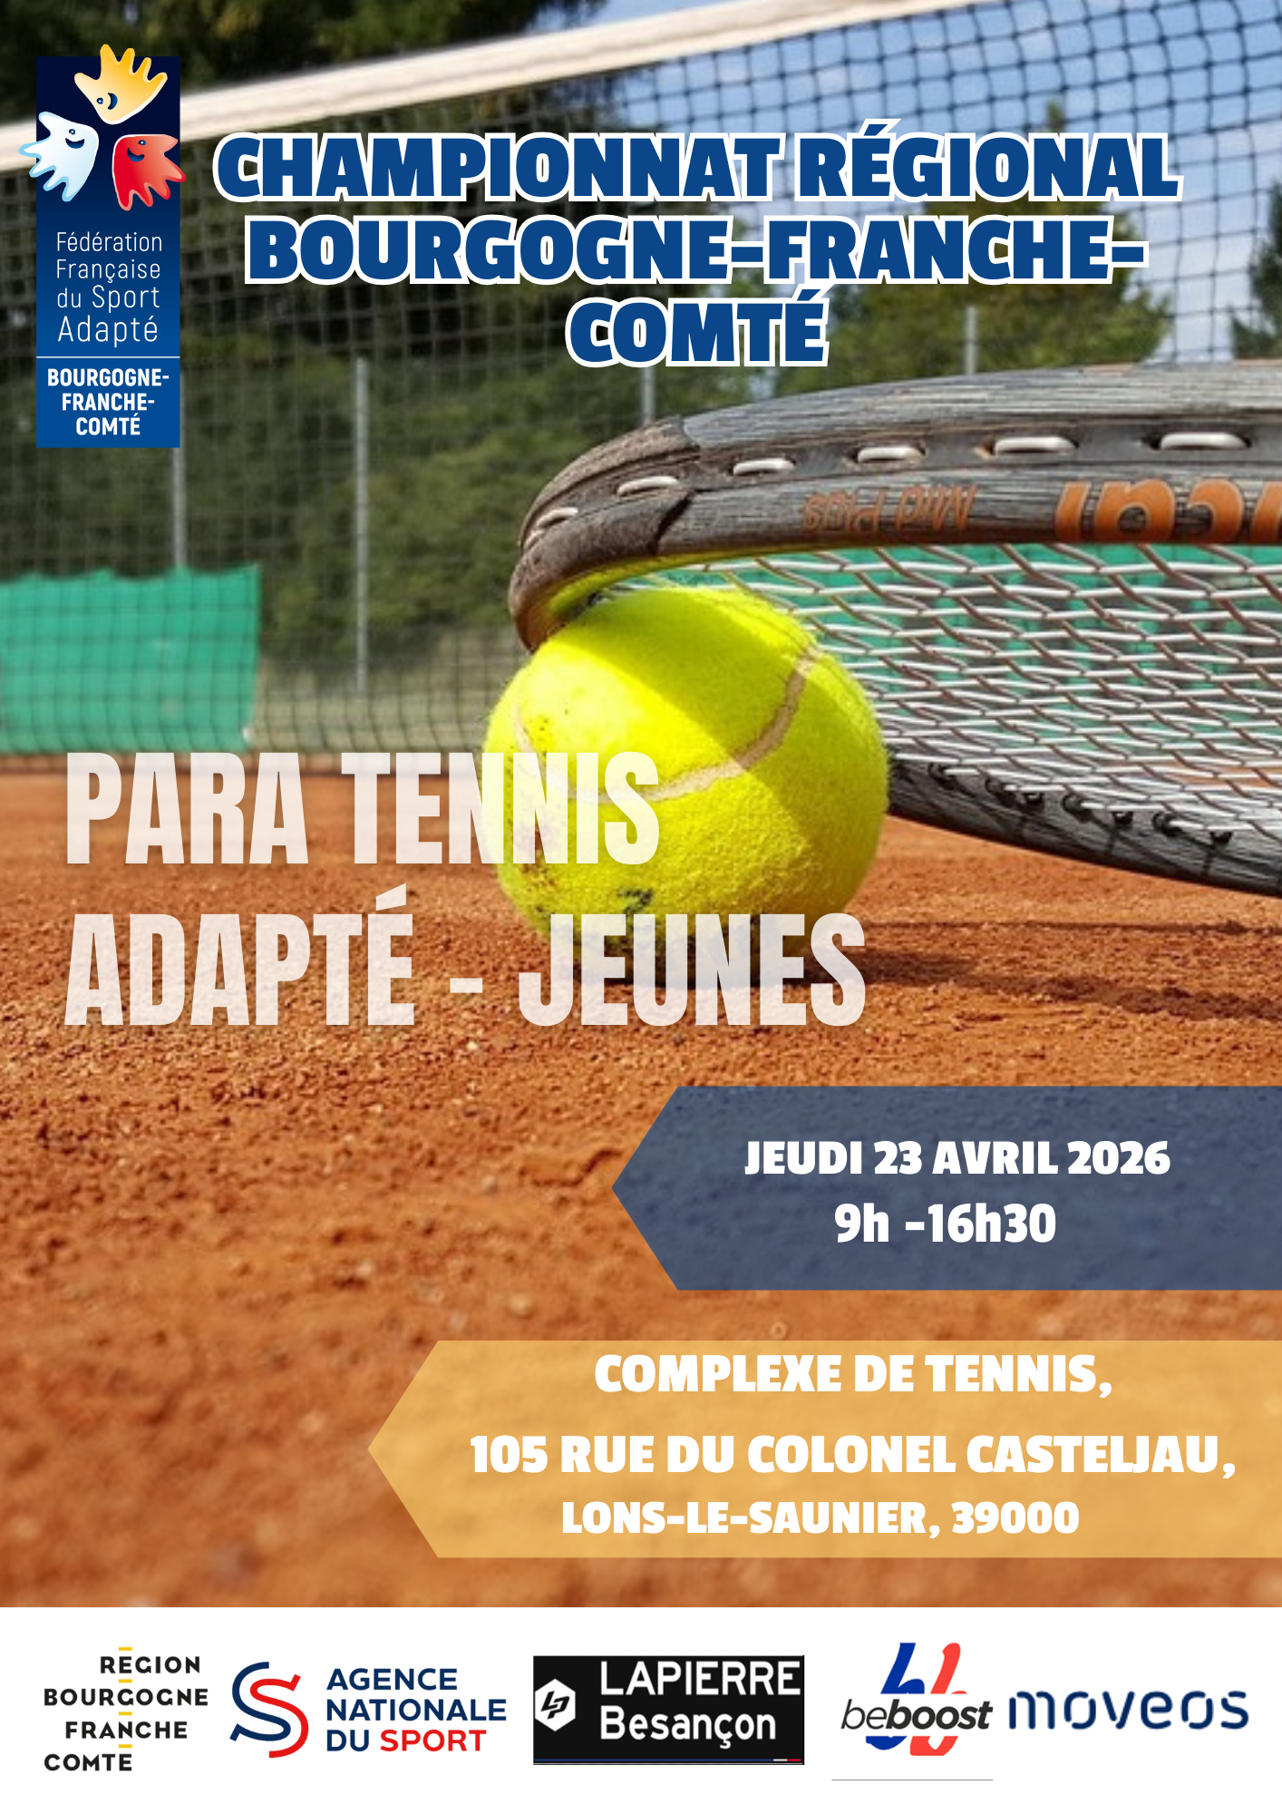

INFORMATIONS GENERALES

Le Championnat Bourgogne-Franche-Comté de para tennis adapté jeune est organisé par la Ligue BFC du Sport Adapté, en partenariat avec le Tennis Club du Bassin Lédonien que nous remercions chaleureusement pour leur accueil.
La compétition se tiendra le jeudi 23 avril 2026 à Lons-le-Saunier.

Objectif de la compétition : Ce championnat permettra la qualification des sportifs (jeunes) de la région pour le championnat de France de para tennis adapté qui se tiendra (dates et lieux non définis).

Lieu de la compétition : Le championnat se déroulera au complexe de tennis, 105 rue du Colonel Casteljau, 39 000 Lons le Saunier.

Contact et information sur la compétition :
- Gaby DIVAY, Alternante Ligue BFC du Sport Adapté, 06.31.25.49.64, gaby.divay@sportadapte.fr
- Grégory SIMIONATO, CTF Ligue BFC du Sport Adapté, 06.30.84.59.46, gregory.simionato@sportadapte.fr
- Catherine Vallet, tcbl.lons@orange.fr

Licence : Pour pouvoir participer à ce championnat, chaque sportif doit être en possession d’une licence compétiteur FFSA pour la saison 2025-2026, et doit avoir sa classification (AB/BC/CD/DE).
[Point classification : Les sportifs licenciés inscrits dans le système compétitif de la FFSA sont classés par le biais des tests en référence aux quatre domaines de compétences, dans des « classes » homogènes AB, BC, CD et DE. La finalité de cette codification est de permettre la meilleure expression sportive de tout participant, en fonction de ses capacités, dans des conditions garantissant sa sécurité.]
Chaque délégation doit avoir au moins un accompagnateur licencié FFSA.

Frais d’inscription : 5€ par sportif.

Aspect médical : Si un sportif est sous traitement, les accompagnateurs devront être détenteur d’une enveloppe cachetée, portant le nom et le prénom du sportif, contenant l’ordonnance (ou un document indiquant le traitement ou les allergies du sportif) et la photocopie de la carte de sécurité sociale. En cas d’intervention, cette enveloppe sera remise aussitôt au secours. L’organisation décline toute responsabilité en cas d’absence de ces documents. Sur place, un médecin et des personnes titulaires du PSC1 seront présents, et les secours seront prévenus de la manifestation.

Repas : Repas tiré du sac

CONDITIONS DE LA COMPETITION

Les catégories : Les joueurs doivent être âgés de moins de 21 ans (né en 2005 et après). Ils s’affronteront en simple uniquement en fonction de leur sexe et de leur classification dans les tableaux suivants :

AB | Simple
BC | Simple
CD | Simple
DE | Simple

Modalité de qualification au championnat de France : Pour être qualifié au championnat de France de para tennis adapté, le sportif a besoin de participer à ce championnat régional. Les dérogations ne seront délivrées que sur justificatifs d’absences recevables.
Chaque région sera sollicitée par la CSN pour connaître le nombre de place souhaité au CF. Le nombre de « qualifiés » par région sera fixé par la CSN en fonction :
- Du nombre de sportifs pratiquant la discipline
- Du nombre de sportifs dans chaque classe au championnat régional
La CSN respectera une équité entre le nombre de sportifs dans chaque classe et le nombre de sportifs qualifiés (par exemple : si l’ensemble des championnats régionaux présentent une majorité de sportifs dans la classe AB. La CSN attribuera un nombre de places qualificatives plus importante à cette classe).

Déroulement du championnat (programme prévisionnel) :

Accueil et échauffement : à partir de 9h
Début des matchs : 9h45
Pause repas : 12h-13h30
Fin des matchs : 15h45
Remise des récompenses : 16h

Modalité d’inscription : Fiche d’inscription Excel (disponible en PJ) à remplir et à retourner à l’adresse : gaby.divay@sportadapte.fr et à gregory.simionato@sportadapte.fr
Date limite d’inscription : vendredi 17 avril 2026.

